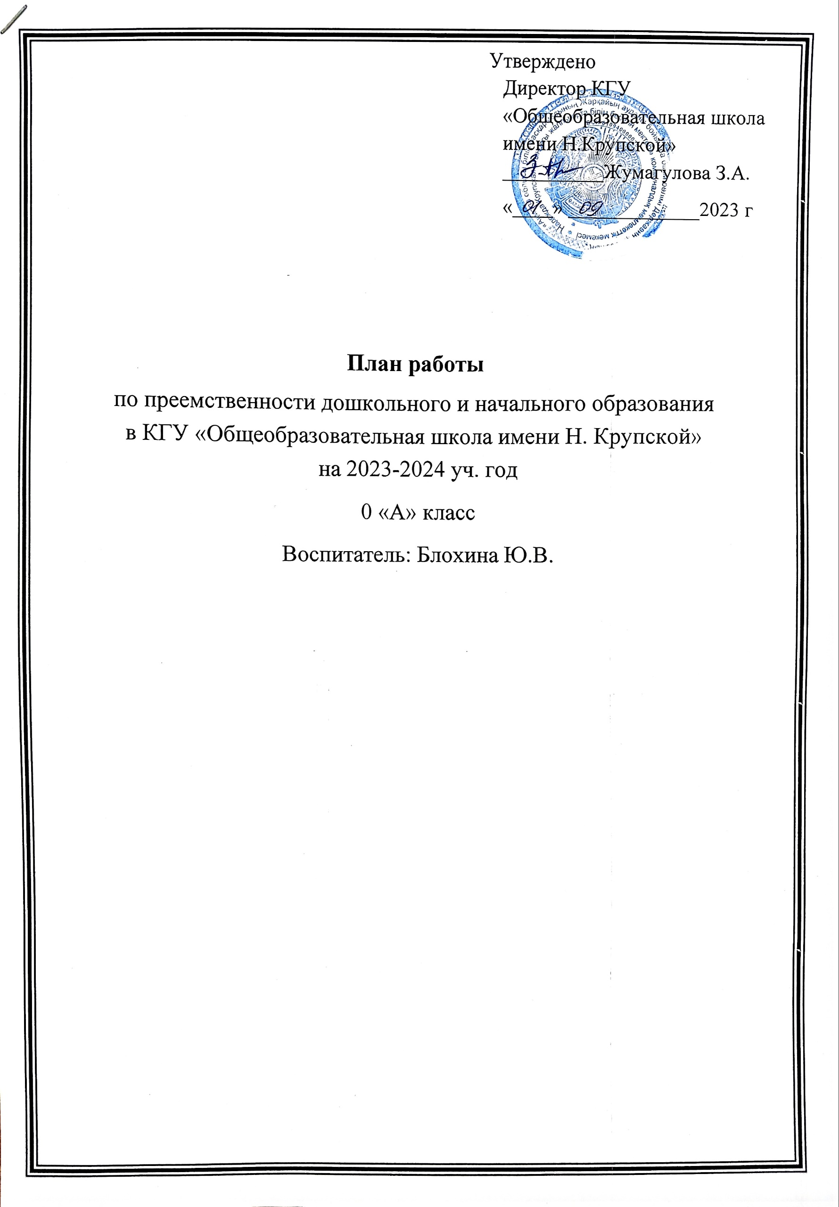

Преемственность предшкольного класса и начальной школы
Цель: обеспечение преемственности и непрерывности в организации образовательной, воспитательной, учебно-методической работы между дошкольным и начальным звеном образования.
Задачи: Согласовать цели и задачи дошкольного и школьного начального образования.
Создать психолого-педагогические условия, обеспечивающие сохранность и укрепление здоровья, непрерывность психофизического развития дошкольника и младшего школьника.
Обеспечить условия для реализации плавного, бесстрессового перехода детей от игровой к учебной деятельности.
Преемственность учебных планов и программ дошкольного и школьного начального образования.
Пояснительная записка
Школа и дошкольное образование нацелены на реализацию комплекса образовательных задач, которые исходят из двух взаимодействующих целей подготовить ребёнка дошкольного возраста к обучению в школе и в начальной школе заложить базу для дальнейшего активного обучения.
Готовность к обучению в начальной школе предполагает физиологическую зрелость и психологическую готовность, готовность к обучению в основной школе - наличие способности обучаться.
Организация работы по предшкольному обучению детей старшего дошкольного возраста осуществляется по следующим направлениям:
- организационно-методическое обеспечение;
- работа с детьми;
- работа с родителями.
Организационно-методическое обеспечение включает:
- Совместные педагогические советы по вопросам преемственности.
- Совместные заседания МО по вопросам эффективности работы учителей и воспитателя по подготовке детей к обучению в школе.
- Семинары-практикумы.
- Взаимопосещения занятий. Изучение опыта использования вариативных форм, методов и приёмов работы в практике учителей и воспитателей.
- Разработку и создание единой системы диагностических методик «предшкольного» образования.
Работа с детьми включает:
- Организацию адаптационных занятий с детьми в ШБП (ИЈкола будущего первоклассника).
- Совместную работу психологов по отслеживанию развития детей, определению ”школьной зрелости“
- Совместное проведение праздников, спортивных мероприятий.
Система взаимодействия педагога и родителей включает:
- Совместное проведение родительских собраний.
- Проведение дней открытых дверей.
- Посещение уроков и адаптационных занятий родителями.
- Консультации психолога и учителя.
- Организация экскурсий по школе.
- Привлечение родителей к организации детских праздников, спортивных соревнований.
Взаимодействие предшкольного класса и школы в процессе подготовки детей к школьному обучению предполагает создание комплекса условий, обеспечивающих формирование готовности ребенка к школе на основе единых требований. Адаптационные занятия позволяют преодолеть последствия имеющегося у ребенка негативного опыта общения с социумом и предполагают более легкую адаптацию к условиям школы.
Ожидаемые результаты
Такая целенаправленная работа по подготовке детей к школе должна способствовать:
- Созданию и совершенствованию благоприятных условий для обеспечения:
- личностному развитию ребенка;
- укреплению психического и физического здоровья;
- целостного восприятия картины окружающего мира;
- формированию социально-нравственных норм и готовности к школьному обучению;
- преодолению разноуровневой подготовки.
- Созданию единой системы диагностических методик за достигнутым уровнем развития детей и дальнейшего прогнозирования его развития.
- Совершенствованию форм организации учебно-воспитательного процесса и методов обучения в предшкольном классе и начальной школе.
- Обеспечению более успешной адаптации детей к обучению в начальных классах, сохранению желания дошкольников учиться и развиваться
- Для педагогов организация работы по предшкольному образованию дает возможность лучше понять детей и выстроить свою работу в соответствии с их развитием

План работы

Мероприятие | Сроки | Ответственный
Содержание совместной работы воспитателя предшкольного класса и учителей школы

Обсуждение плана работы по подготовке детей к школе | сентябрь | Замдиректора по  УВР
Взаимное посещение школы и детского сада (непосредственно образовательной деятельности, уроков) | В течение года | Воспитатель предшкольного класса
Участие в педагогический советах.
Взаимное консультирование.
Проведение совместных родительских собраний.
Содержание работы с детьми

Посещение торжественной линейки в школе | Сентябрь | Воспитатель предшкольного класса
Экскурсия в школу (посещение библиотеки, спортивного и актового зала) | Октябрь | Воспитатель предшкольного класса
Беседа о школе | В течение года | Воспитатель предшкольного класса
Беседа о профессии учителя (с приглашением учителя начальных классов) |  | Воспитатель предшкольного класса
Чтение и рассказывание стихов о школе | Ноябрь | Воспитатель предшкольного класса
Рассматривание картин, отражающие школьную жизнь |  | Воспитатель предшкольного класса
Изобразительная деятельность на тему  «Моя будущая школа» | В течение года
Сюжетно-ролевая игра «Я-школьник» | В течение года
Словесные и дидактические игры школьной тематики
Знакомство с пословицами, поговорками и загадками об обучении в школе
Рассматривание школьных принадлежностей и дидактическая игра «Собери портфель»
Экскурсия в класс, встреча с первоклассниками
Посещение праздника «Прощание с букварем» | декабрь
Диагностика детей предшкольного класса с целью изучения школьной зрелости | апрель-май | педагог-психолог
День открытых дверей для родителей будущих первоклассников:  -выставка рисунков дошкольников «Я-будущий первоклассник»  -оформление тематических стендов, газет  -экскурсия по школе | сентябрь | зам. директора по УВР,  библиотекарь,  воспитатель
Содержание работы с родителями

Консультация на тему: «Будущий школьник-какой он?» | октябрь | воспитатель  предшкольного класса
Беседа с родителями «Как привить ребенку дисциплину» | ноябрь | зам.директора по УВР
Родительское собрание на тему: «ВОСПИТАНИЕ ДОБРОТОЙ. ИСКУССТВО ХВАЛИТЬ И УМЕНИЕ НАКАЗЫВАТЬ» | декабрь | педагог-психолог  учителя начальных классов
Тренинг «По тропе родительской любви» | январь
Памятка для родителей: «Семь причин детской агрессии» | февраль
Педагогический всеобуч «Формирование познавательной деятельности у детей старшего дошкольного возраста» | март
Консультация «О развитии памяти, внимания и мышления ребенка» | апрель
Онлайн-анкетирование «Удовлетворенность родителей обучением и воспитанием в предшкольном классе» | май

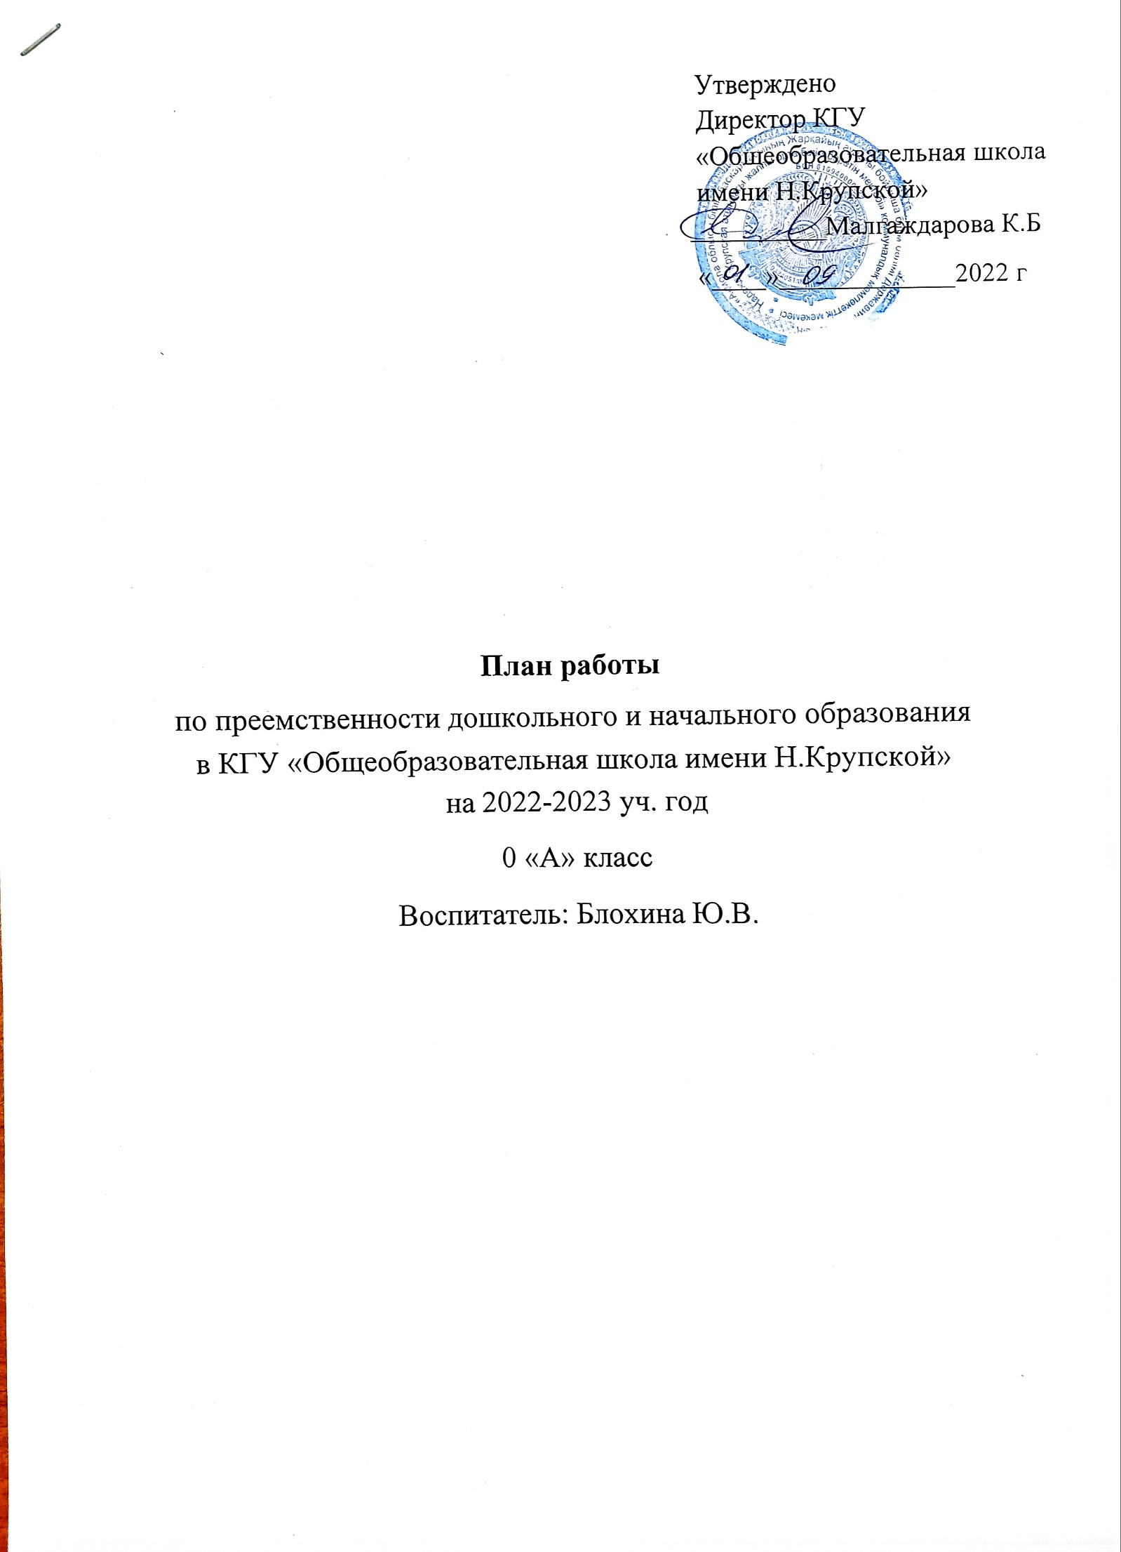

Проблема преемственности между дошкольным и начальным образованием актуальна во все времена.
Понятие преемственности трактуется широко – как непрерывный процесс воспитания и обучения ребёнка, имеющий общие и специфические цели для каждого возрастного периода, т.е. – это связь между различными ступенями развития, сущность которой состоит в сохранении тех или иных элементов целого или отдельных характеристик при переходе к новому состоянию. И не случайно в настоящее время необходимость сохранения преемственности и целостности образовательной среды относится к числу важнейших приоритетов развития образования в Казахстане.

Цель: обеспечение системы непрерывного образования, связи и согласованности целей, задач, методов и средств воспитания и обучения в предшкольном класса и школе.

Совместные задачи предшкольного класса и школы по реализации плана:

- Объединить усилия учителей начальной школы и воспитателей предшкольных классов по созданию условий для успешного обучения в первом классе.

- Совершенствовать работу воспитателей по развитию у дошкольников интеллектуальных умений и навыков, необходимых для успешного обучения в начальной школе.

- Направить усилия воспитателей на выработку у дошкольников самостоятельности, ответственности и активности в выполнении заданий и поручений взрослых.

- Способствовать поддержке и развитию творческой инициативы и способностей дошкольников к творческой деятельности.

- Учителю начальной школы изучить индивидуальные особенности дошкольников и систему проведения учебных занятий воспитателем предшкольного класса образовательного учреждения.

- Проводить совместные внеклассные мероприятия учащихся начальной школы и воспитанников предшкольного классса для более успешной их адаптации в первом классе.

Основные направления совместной работы дошкольного и начального образования.

№ | Направления работы | Срок исполнения | Ответственный
1 | Разработать совместный план сотрудничества предшкольного класса и начальной школы по подготовке детей к школьному обучению. | сентябрь | воспитатель, заместитель директора по УВР
2 | Знакомство воспитателей с программой обучения и воспитания первоклассников. | октябрь | учителя нач. школы
3 | Знакомство учителей с программой обучения и воспитания дошкольников. | октябрь | воспитатель
4 | Обмениваться опытом работы по обучению и воспитанию учащихся с целью соблюдения преемственности | в течении года | заместитель директора по УВР, учителя, воспитатель.
5 | Приглашать воспитанников предшкольного класса на воспитательные внеклассные мероприятия, праздники | в течении года | учителя, воспитатель.
6 | Проводить беседы с родителями о задачах по подготовке детей к школе | в течении года | учителя, воспитатель.
7 | Проводить консультации для родителей. | в течении года | учителя, воспитатель.
8 | Посещать занятия в предшкольном классе будущим учителем первоклассников. | май | учителя, воспитатель
9 | Совместное педагогическое совещание учителей нач. классов и воспитателей с целью обсуждения реализации задач планирования. | май | учителя, воспитатель

Работа по преемственности дошкольного и начального образования
№ | Мероприятие | Сроки | Ответственный
1 | Анализ посещаемости предшкольного класса. | декабрь | Заместитель директора по УВР
2 | Мониторинг готовности детей к школьному обучению | май | Педагог-психолог
3 | Открытое занятие для учителей начальных классов | апрель-май | Учителя, воспитатель.

Содержание работы с детьми
Содержание работы | Срок | Ответственные
Посещение торжественной линейки в школе | сентябрь | воспитатель предшкольного класса
Экскурсия в школу (посещение библиотеки, спортивного зала) | октябрь | воспитатель предшкольного класса
Беседа о школе |  | воспитатель предшкольного класса
Беседа о профессии учителя (с приглашением учителя начальных классов) |  | воспитатель предшкольного класса
Чтение и рассказывание стихов о школе | ноябрь | воспитатель предшкольного класса
Рассматривание картин, отражающих школьную жизнь |  | воспитатель предшкольного класса
Изобразительная деятельность на тему «Моя будущая школа» | в течение года | воспитатель предшкольного класса
Выставка детских макетов «Моя будущая школа»  Сюжетно-ролевая игра «Я- школьник»  Словесные и дидактические игры школьной тематики |  | воспитатель предшкольного класса
Знакомство с пословицами ,поговорками и загадками об учении в школе  Рассматривание школьных принадлежностей и дидактическая игра «Собери портфель»  Экскурсия в класс, встреча с первоклассниками  Беседа о профессии учителя (с приглашением учителя начальных классов) | февраль | воспитатель предшкольного класса
Обследование детей подготовительной группы с целью изучения школьной зрелости. | апрель  май | педагог-психолог, воспитатель
День открытых дверей для родителей будущих первоклассников:  - выставка рисунков дошкольников «Я будущий первоклассник».  - оформление тематических стендов, газет;  - экскурсия по школе; | апрель май | воспитатель предшкольного класса,  педагог-психолог

Содержание работы по взаимодействию с родителями
Содержание работы | Срок | Ответственные
Консультация «Психологическая готовность детей к школе» | октябрь | педагог-психолог, воспитатель предшкольного класса
Родительское собрание “Подготовка к школе в системе “Детский сад – семья – школа”  Консультация «Гиперактивный ребёнок в детском саду и школе»  Выпуск брошюр «Леворукий ребенок»  Консультация «Готовим руку к письму»  Родительское собрание с присутствием учителей начальных классов, педагога-психолога. | ноябрь  январь  февраль  май | воспитатель предшкольного класса,  учителя начальных классов,  педагог- психолог

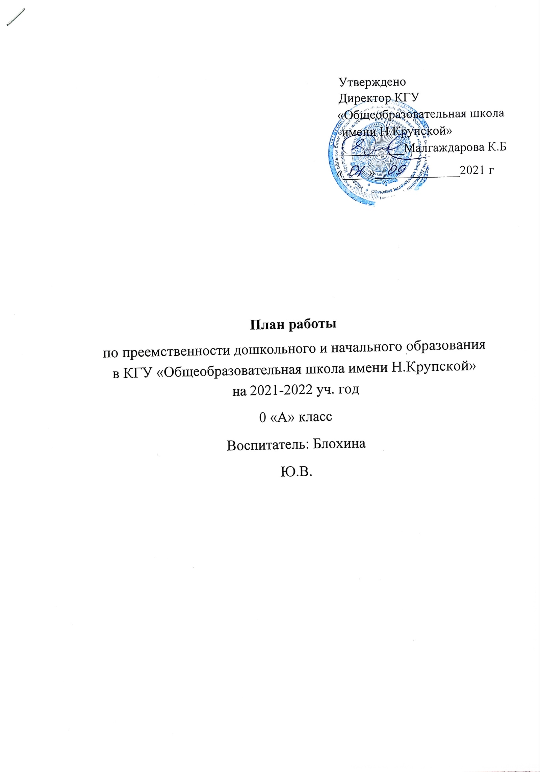

Цель:
создание преемственности и успешной адаптации при переходе из детского сада в школу, - обеспечение системы непрерывного образования с учетом возрастных особенностей дошкольников и первоклассников, - создание благоприятных условий в детскому саду и школе для развития познавательной активности, самостоятельности, творчества каждого ребенк
Организационно-педагогическая работа с детьми

№ | Мероприятия | Сроки | Ответственные
1 | Участие в проведение выставки рисунков и поделок «Что нам осень подарила» | сентябрь - октябрь | Воспитатель
3 | Участие школьников в проведении праздника «Золотая осень» | октябрь-ноябрь | воспитатель, муз.работник,
5 | Помощь в проведении новогоднего утренника и изготовлении костюмов. | декабрь | Воспитатель, муз.работник
6 | Сооружение совместных снежных построек | декабрь | Воспитатель
7 | Спортивный праздник «Весёлые старты» | январь | Учителя 1 класса, воспитатель
8 | Экскурсия в школьную библиотеку | февраль | Библиотекарь, воспитатель
9 | Участие школьников в проведении праздника ко дню 8 марта | март | Муз.работник, воспитатель
10 | Мини проекты на выбор школьников | март | воспитатель
11. | Посещение детьми предшкольного класса урока в первом классе. | апрель | Учителя, воспитатель
12. | Экскурсия по школе детей подготовительной группы | апрель | воспитатель
13. | Участие в празднике «До свидания , предшкола» | май | Учителя начальных классов, муз работник, воспитатель
14. | С целью повышения интереса дошкольников к обучению в школе:  - читать литературные произведения о школе;  - проводить беседы о школе, об обучении;  - знакомить с режимом дня ученика 1 класса;  - организовывать и проводить сюжетно-ролевую игру «Школа», развивающие игры. | в течении года | воспитатель
Методическая работа

1 | «Дискуссионный круглый стол:  встреча учителей начальных классов и воспитателей с целью обсуждения преемственности в работе предшкольного класса и начальной школы»;  - анализ готовности детей к обучению в школе. | Сентябрь -май | Завуч по УВР  воспитатель
2 | Оформление информации для родителей будущих первоклассников;  Практикум: «Развитие речи и воспитание коммуникативной культуры детей - одно из условий создания равных стартовых возможностей для поступления детей в школу» | ноябрь  апрель | Воспитатель  Учитель -логопед
2 | Составление списков будущих первоклассников. | май | Завуч по УВР, воспитатель
Работа с родителями

1 | Родительское собрание в предшкольном классе с участием учителей начальных классов:  - знакомство с диагностикой готовности детей к обучению в школе;  - деловая игра «Ваш ребенок скоро станет школьником». | декабрь | Завуч по УВР, воспитатель, учителя начальных классов
2 | Консультации для родителей с привлечением педагогов:  - «Школа здоровья»;  - «Как помочь себе и своему ребёнку»;  - «Почему учиться трудно». | в течении года | Завуч по УВР  воспитатель

